PROCET  教學示例 | 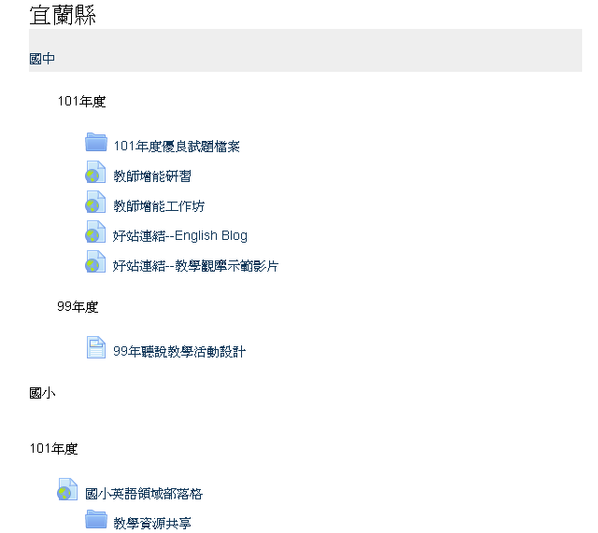
教學示例 | 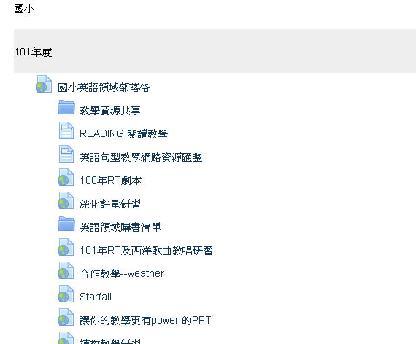
測驗與評量
繪本教學
補救教學
特色教學
教學策略

